**Réalisation d’une documentation technique**

A) Compréhension de la base de données : **Damien**

**MCD (de base) :**

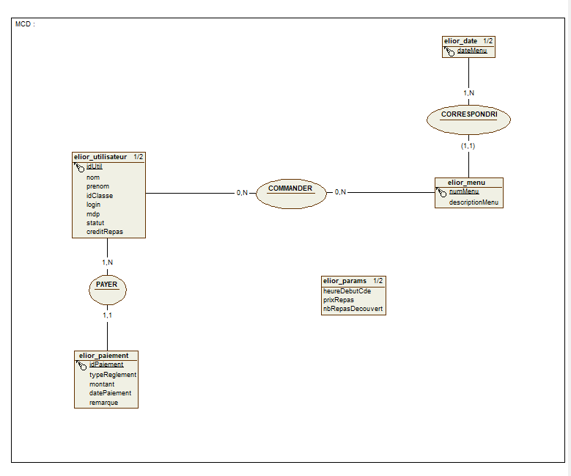

**MCD (final) :**

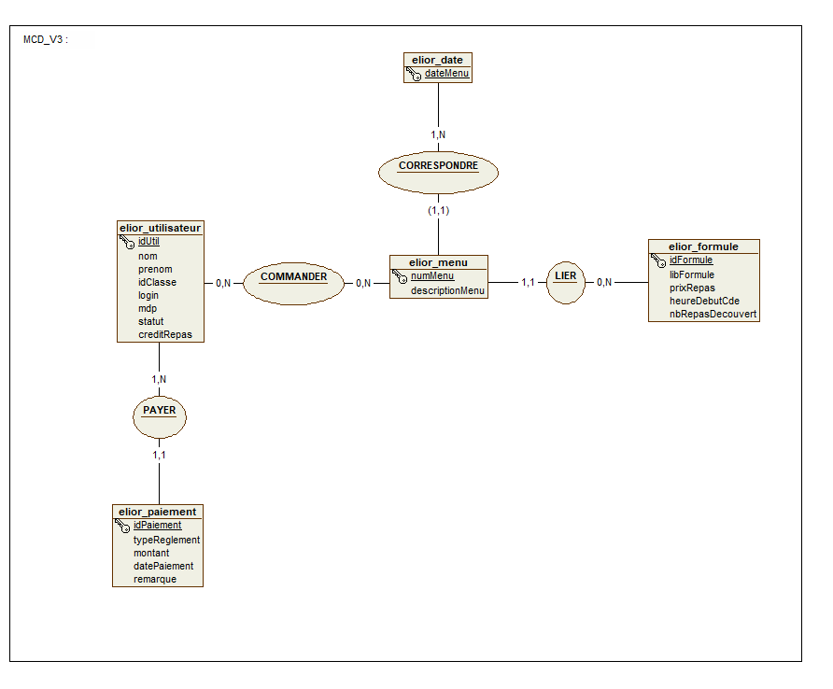

**Bonus (en plus du MCD) :**

**MLD :**

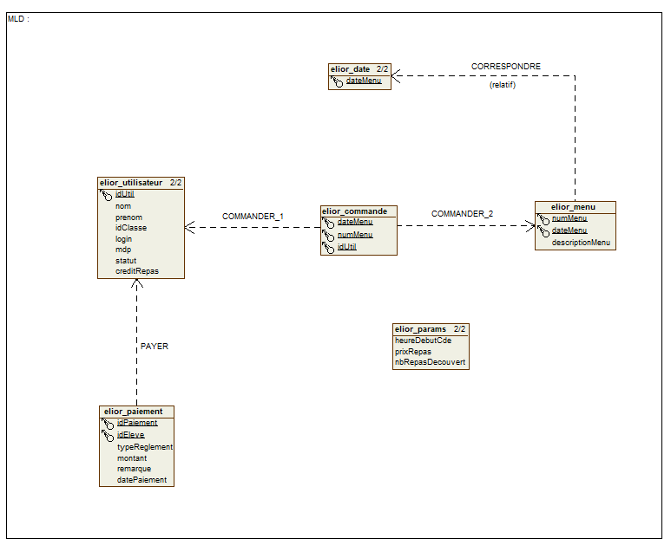

**MRD :**

elior_commande(**dateMenu**, **numMenu #**, **idUtil #**)

elior_menu(**numMenu**, **dateMenu**, descriptionMenu)

elior_praiement(**id**, idEleve #, datePaiement, montant, typeReglement)

elior_utilisateur(**id**, nom, prenom, idClasse, login, mdp, statut, creditRepas)

elior_params(heureDebutCde, prixRepas, nbRepasDecouvert)

**SRD :**

elior_commande(dateMenu, numMenu, idUtil)

**Clé primaires :** dateMenu, numMenu, idUtil

**Clé étrangères :** numMenu et dateMenu en référence à numMenu et dateMenu (elior_menu)

idUtil en référence à idUtil (elior_utilisateur)

elior_menu(numMenu, dateMenu, descriptionMenu)

**Clé primaires :** numMenu, dateMenu

elior_praiement(idPaiement, idEleve, datePaiement, montant, typeReglement)

**Clé primaire :** idPaiement

**Clé étrangère :** idEleve en référence à idUtil (elior_utilisateur)

elior_utilisateur(idUtil, nom, prenom, idClasse, login, mdp, statut, creditRepas)

**Clé Primaire :** idUtil

elior_params(heureDebutCde, prixRepas, nbRepasDecouvert)

b) Jointures : **Vincent**

Ouvrir le fichier gestion_bdd.php.

Rechercher une requête qui utilise une jointure externe.

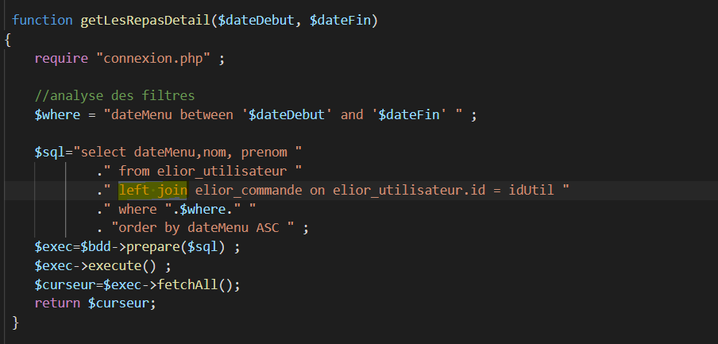

Expliquer le principe d'une jointure externe,

Tout d’abord il existe trois types de jointure externe : jointure externe gauche, droite jointure externe et jointure externe complète.

Dans le cadre de cette activité, seule la jointure externe gauche est employé à savoir la commande LEFT JOIN (aussi appelée LEFT OUTER JOIN). Cela permet de lister tous les résultats de la table de gauche même quand les valeurs sont différentes dans l’autre table. S’il n’y a pas de correspondance, les colonnes de **table2**vaudront toutes NULL contrairement à un INNER JOIN qui récupère seulement les données semblables entre deux tables.

Entre quelles tables se fait cette jointure, et pourquoi (explication à fournir dans le contexte présent) :

Cette jointure se fait entre la table commande – utilisateur et paiement – utilisateur

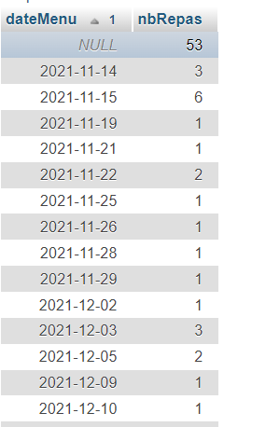

select dateMenu, COUNT(*) as nbRepas

from elior_utilisateur

left join elior_commande on elior_utilisateur.id = idUtil

group by dateMenu

order by dateMenu ASC

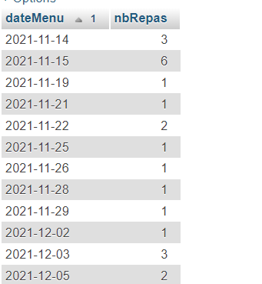

select dateMenu, COUNT(*) as nbRepas

from elior_utilisateur

INNER join elior_commande on elior_utilisateur.id = idUtil

group by dateMenu

order by dateMenu ASC

Comme nous pouvons le voir ici avec l’une des requêtes présentes dans l’application, le left join retourne en plus du inner join 53 repas n’ayant aucune date attribuée. Dans le contexte présent cela est très utile si l’on souhaite par exemple rattacher ces 53 repas à une date. Ainsi on peut savoir combien de repas de n’ont pas encore été réalisée, (pratique aussi pour des études statistiques).

Rechercher une jointure entre les tables elior_commande et elior_menu

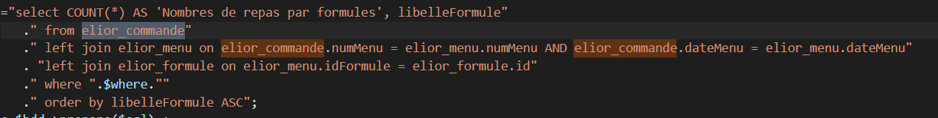Expliquer sur quelle(s) colonne(s) se fait la jointure

Pour cette requête la jointure est réalisée à la fois entre le numéro de la commande et le numéro du menu et aussi entre la date du menu de la commande et la date du menu du menu car elles sont toutes les deux clés primaires à leur table.

c) Cartographie des fonctionnalités : **Hugo**

